Лабораторная работа N8

Текстовой редактор vi

Хрусталев Влад Николаевич

Содержание

# 1 Цель работы

Познакомиться с операционной системой Linux. Получить практические навыки работы с редактором vi, установленным по умолчанию практически во всех дистрибутивах.

# 2 Выполнение лабораторной работы

*Задание 1*

Создадим каталог с именем ~/work/os/lab06

Перейдём в этот каталог

Вызовем vi для файла hello.sh командой vi hello.sh (рис. 1).

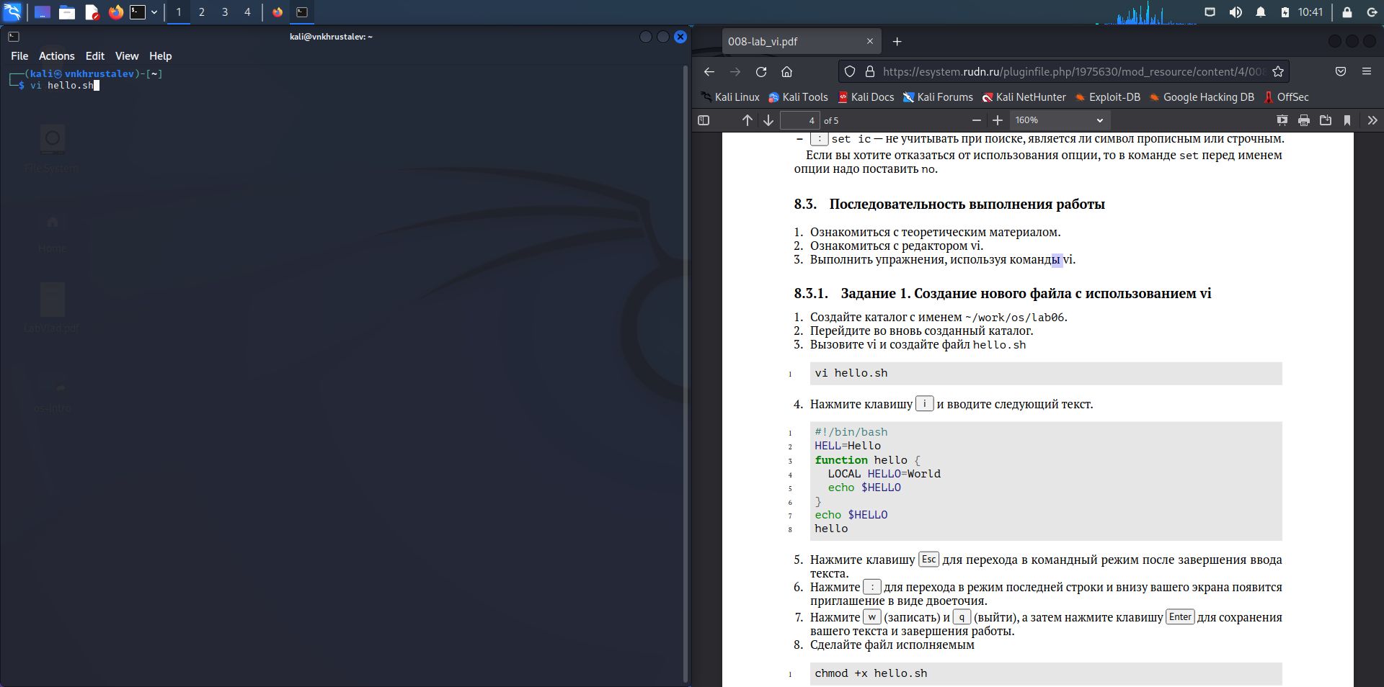

Figure 1: vi hello.sh

Нажём i и введём текст из задания(рис. 2).

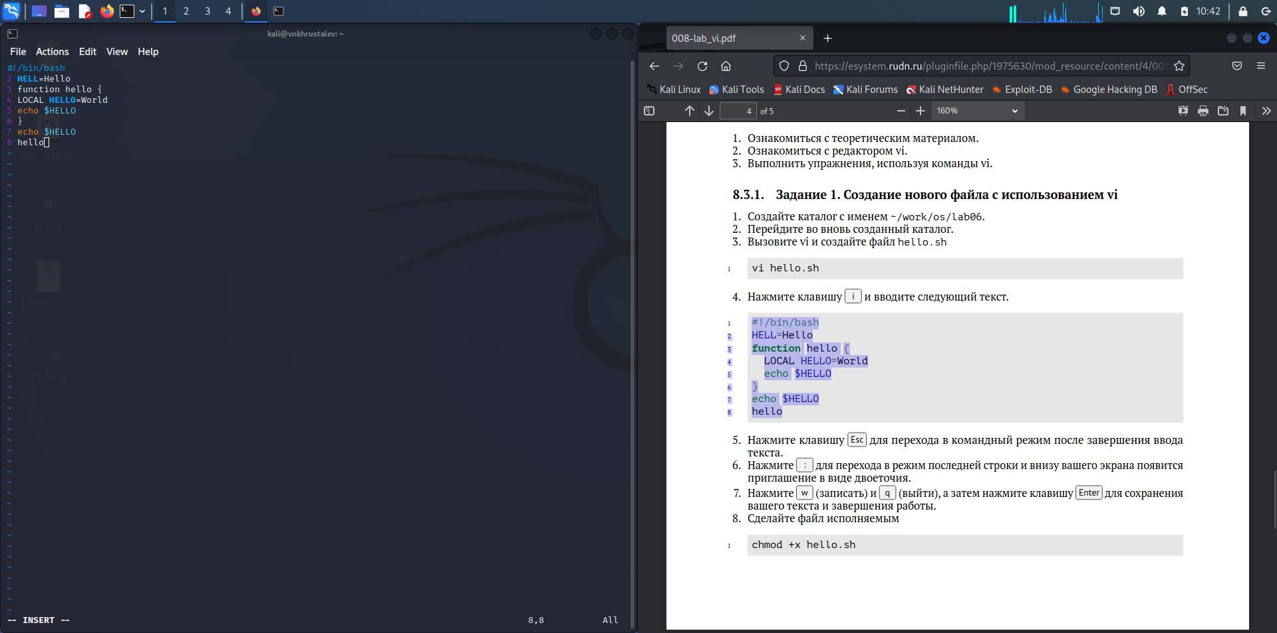

Figure 2: Вставка текста

Нажмём ESC для завершения редактирования(рис. 3).

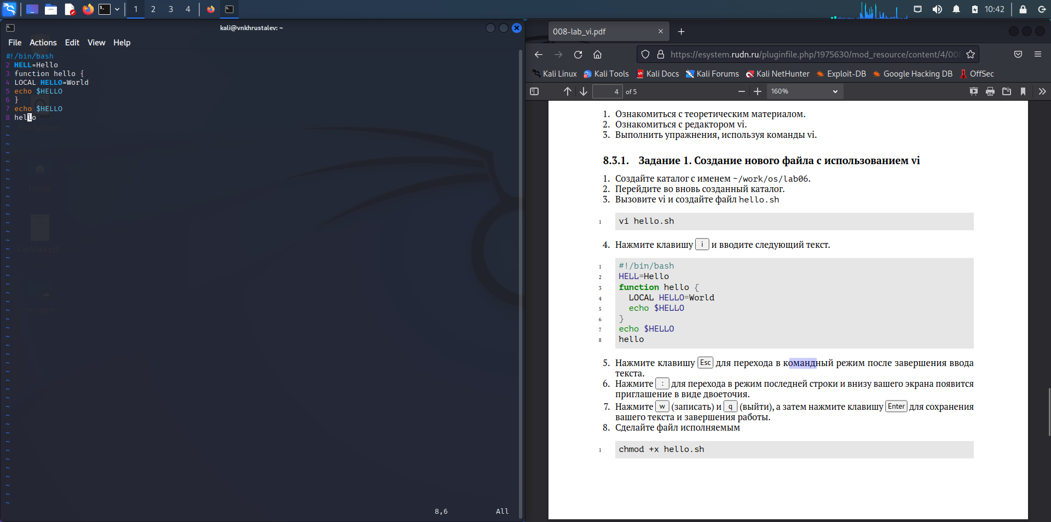

Figure 3: ESC

Нажмём : для перехода в режим последней строки(рис. 4).

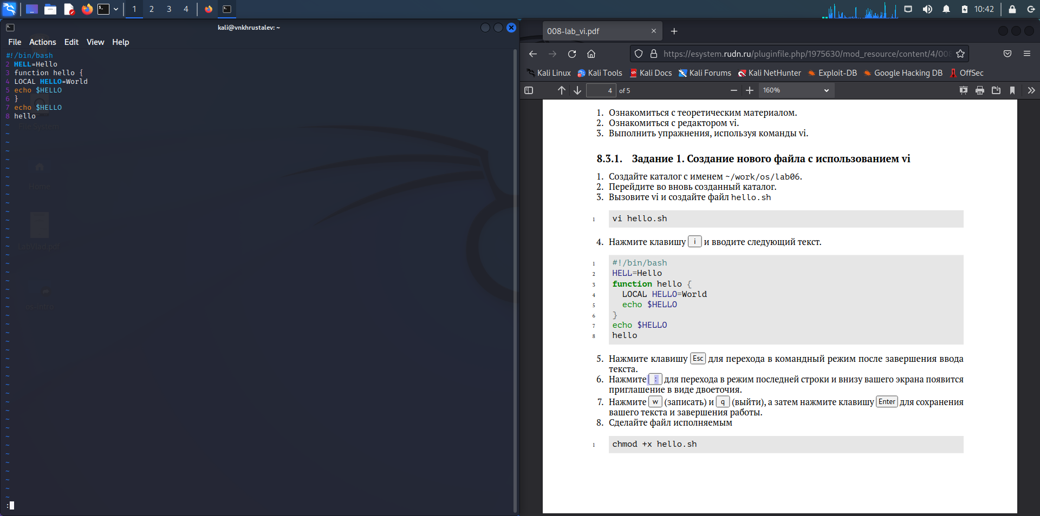

Figure 4: :

ВВедём w и q , после этого нажмём Enter, чтобы сохранить изменения(рис. 5).

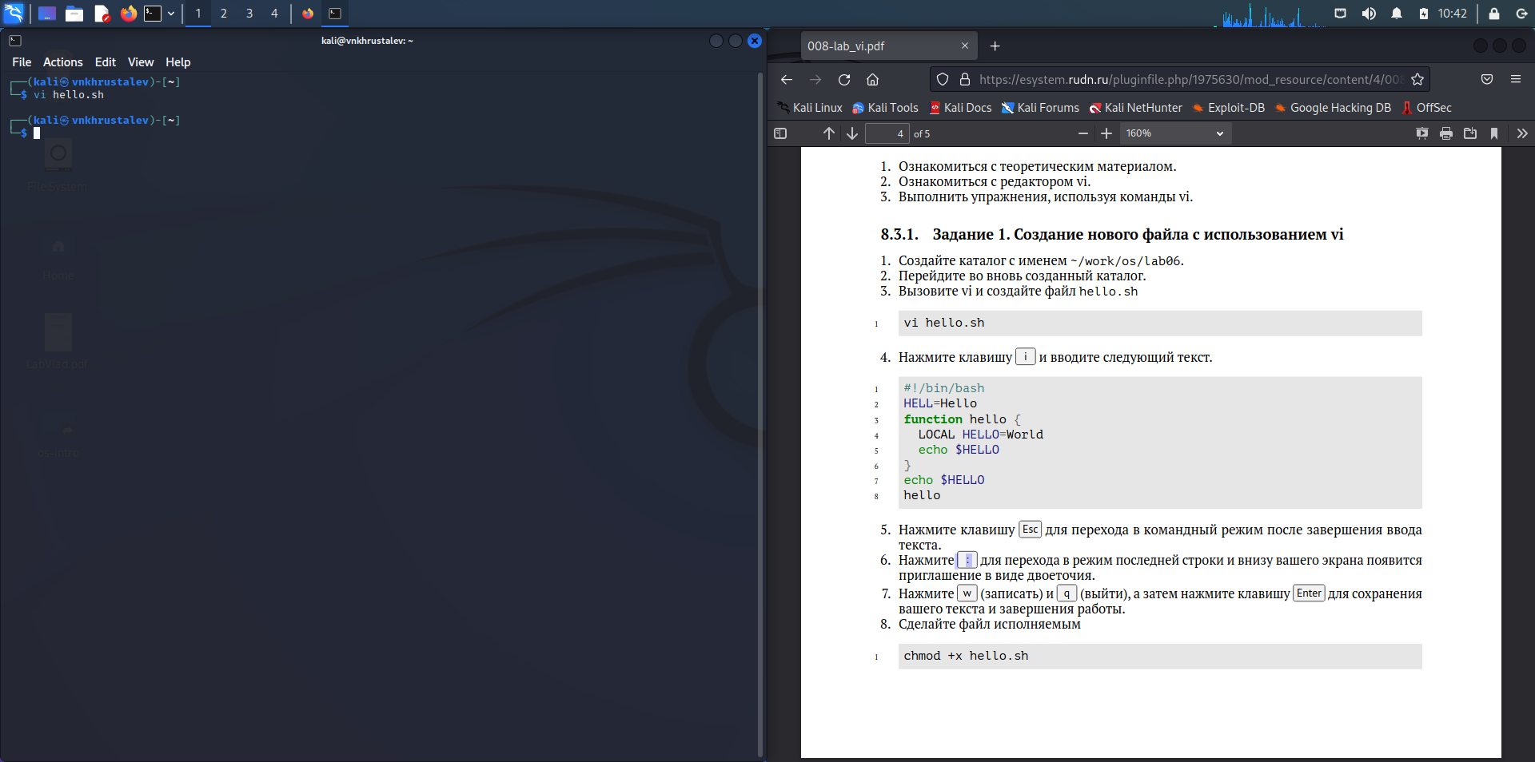

Figure 5: w + q + Enter

Пропишем chmod +x hello.sh , чтобы сделать файл исполняемым.

*Задание 2*

Вызовем vi для редактирования файла.(рис. 6).

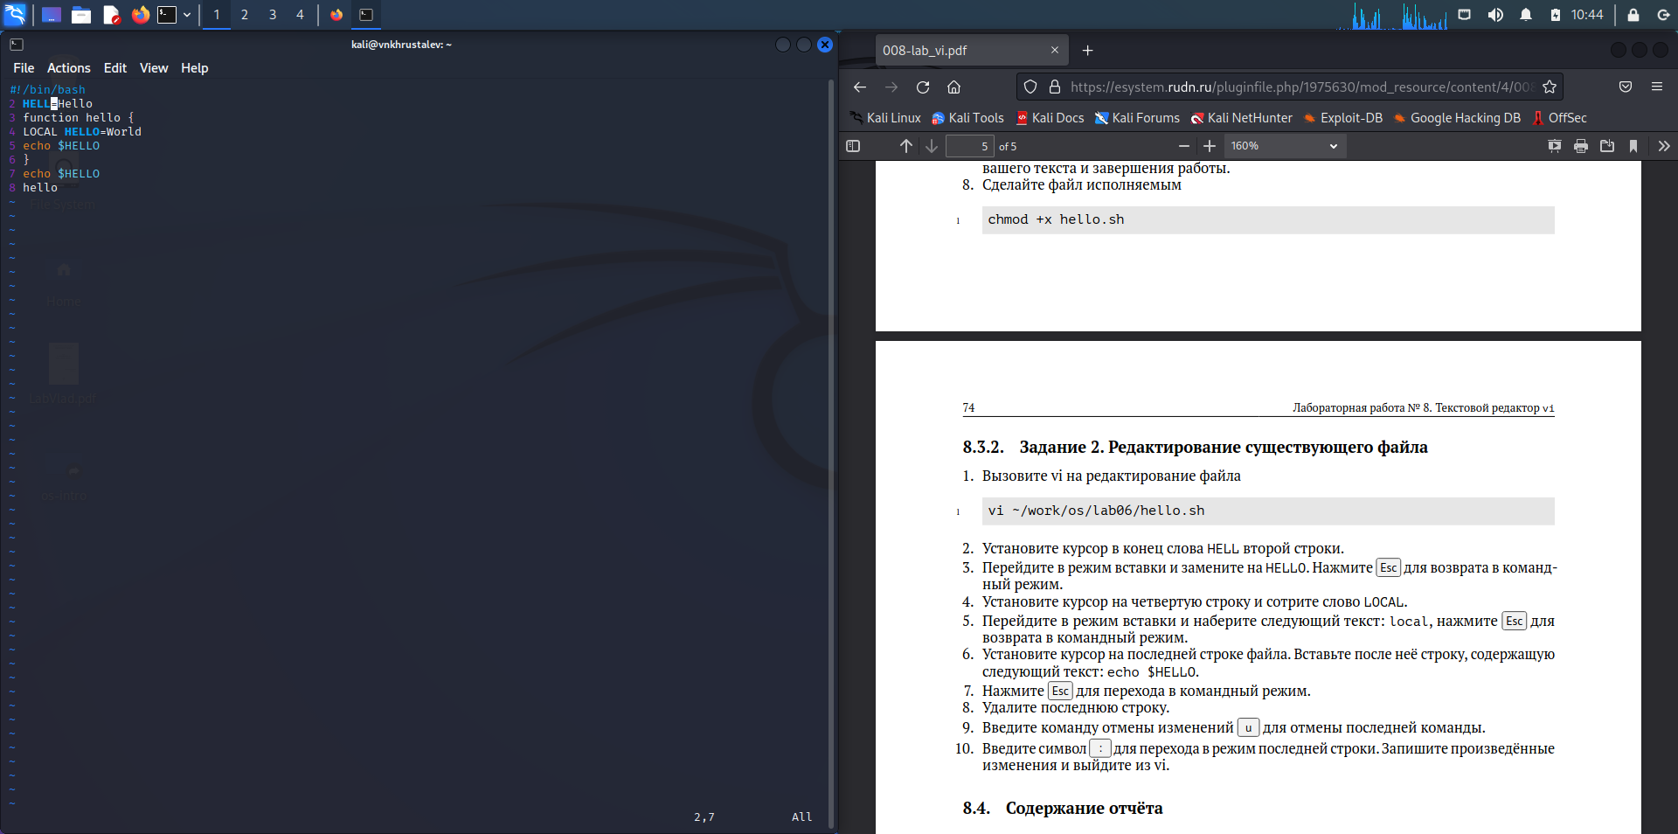

Figure 6: vi ~/work/os/lab06/hello.sh

Переёдем в режим редактирования через i и изменим слово HELL на HELLO , аналогично с LOCAL -> local . После этого нажмём ESC для прекращения изменений(рис. 7).

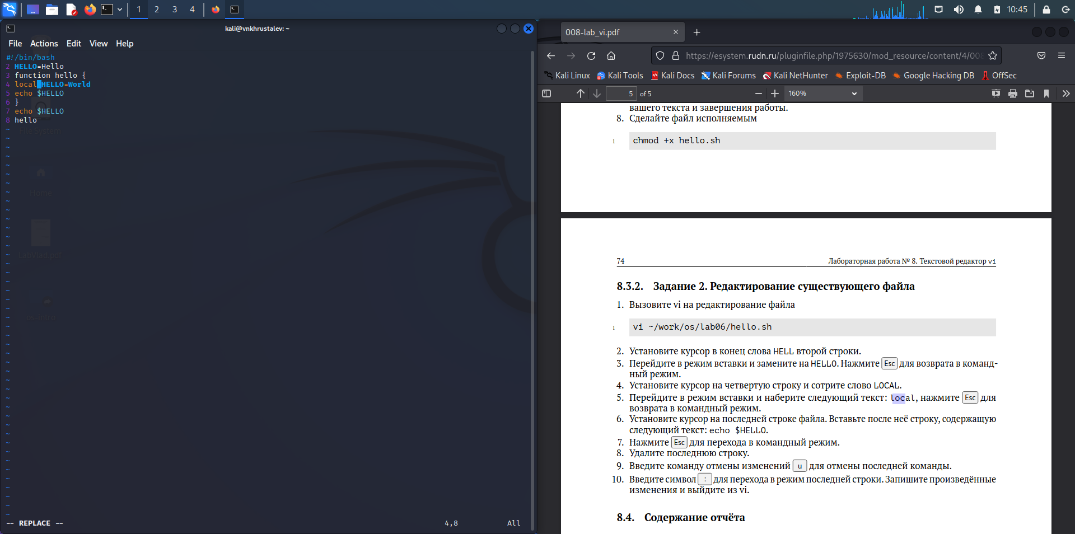

Figure 7: Замена слов в коде

Допишем в конце echo $HELLO(рис. 8).

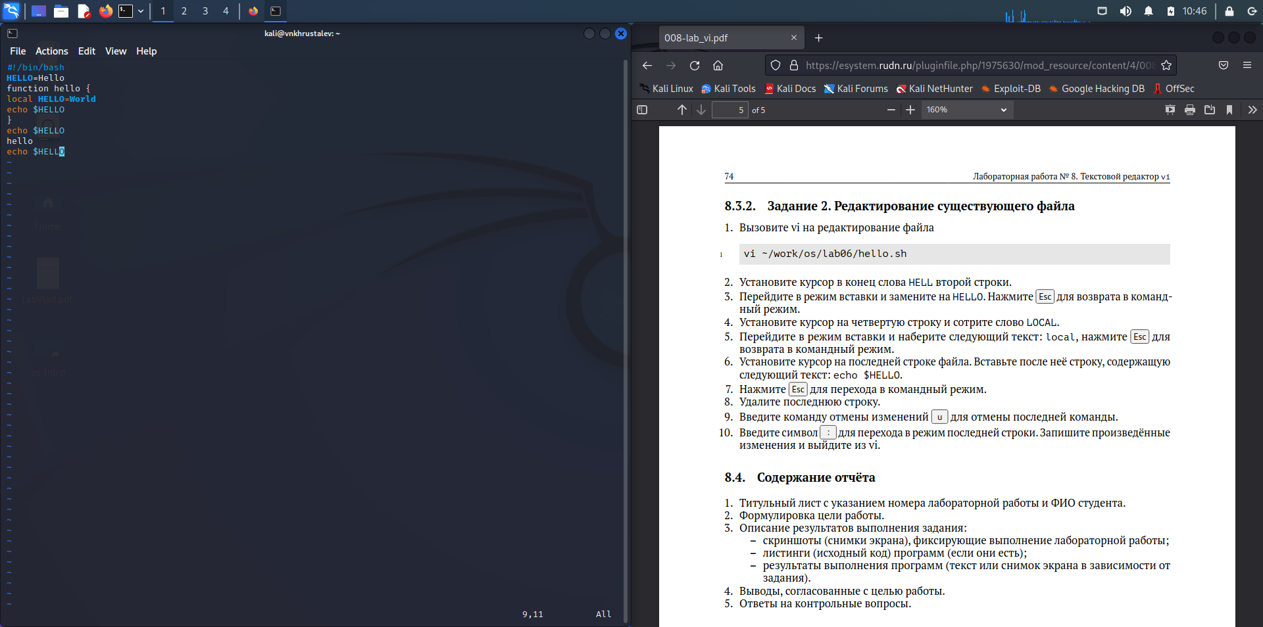

Figure 8: Новый echo $HELLO

Удалим последнюю строку (рис. 9).

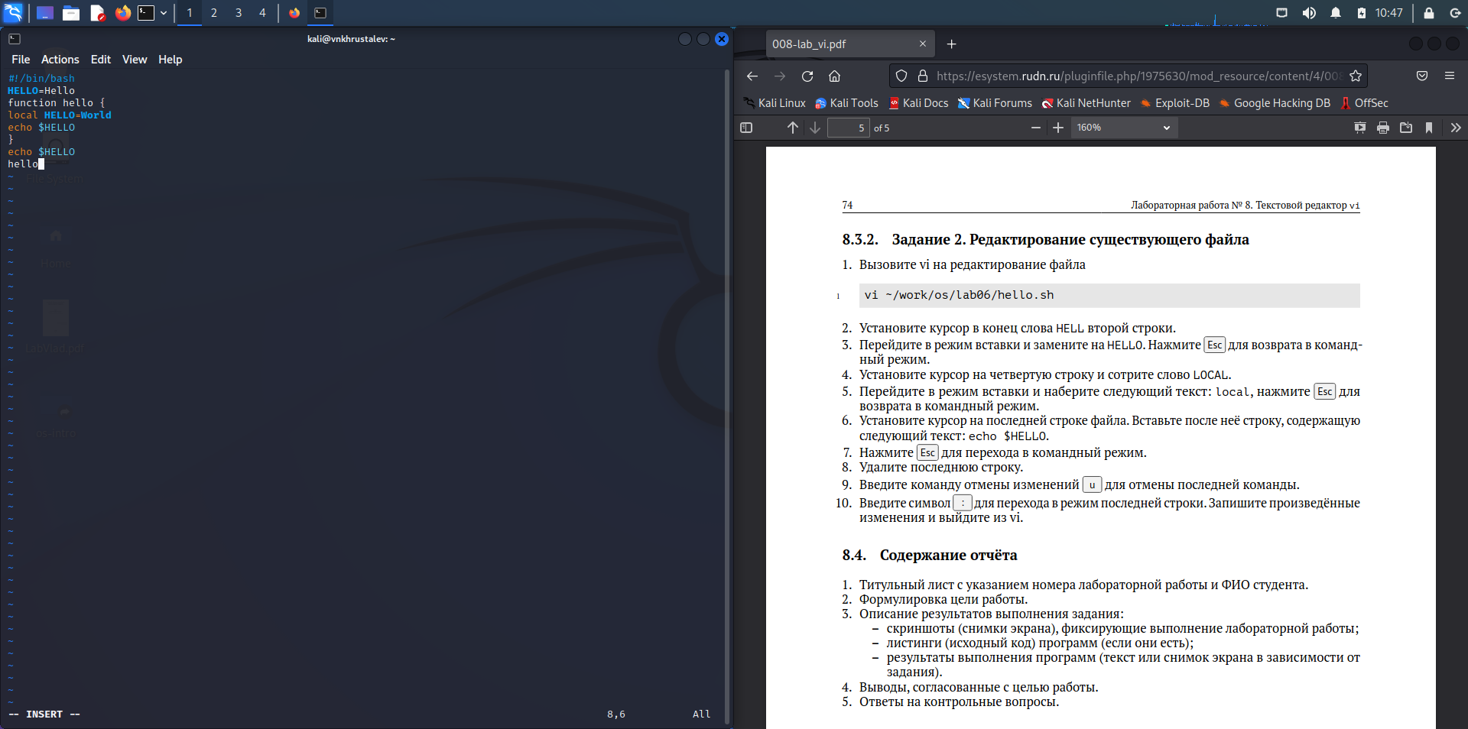

Figure 9: Удаление строки

Теперь кнопкной u мы можем отменять изменения, сделаем это(рис. 10).

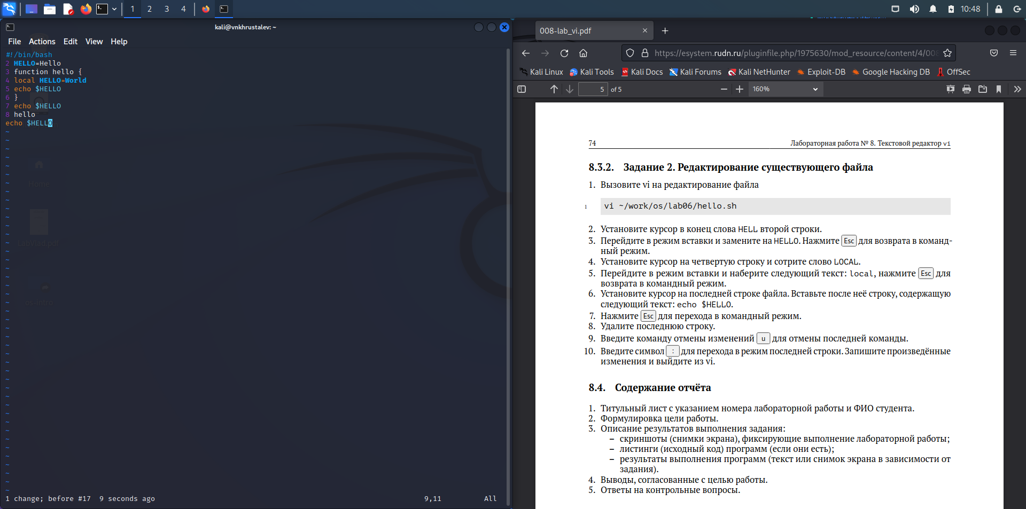

Figure 10: Отмена действий через u

Сохраним документ, как в последнем пункте прошлого задания(рис. 11).

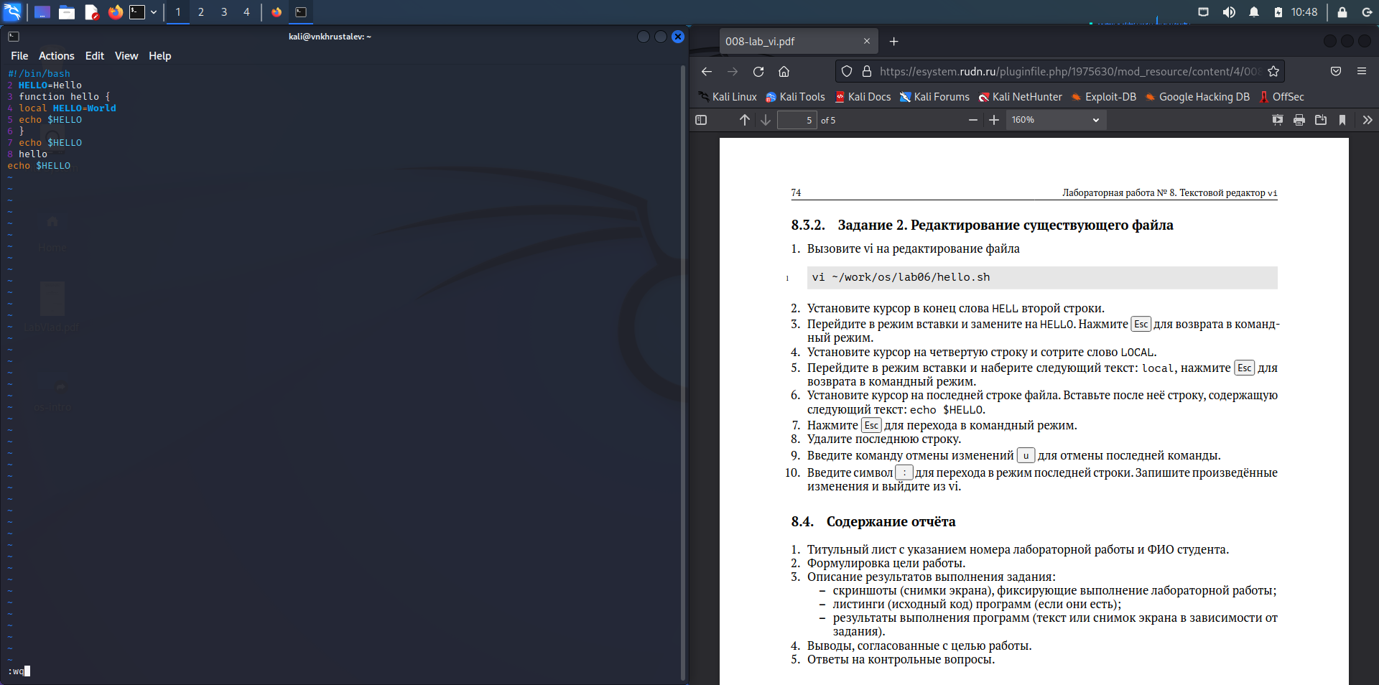

Figure 11: Сохранение изменений

# 3 Выводы

Получили практические навыки паботы с редактором vi.

# 4 Контрольные вопросы

1. Дайте краткую характеристику режимам работы редактора vi.

Редактор vi имеет три режима работы:

* командный режим: предназначен для ввода команд редактирования и навигации по редактируемому файлу;
* режим вставки: предназначен для ввода содержания редактируемого файла;
* режим последней (или командной) строки: используется для записи изменений в файл и выхода из редактора.

1. Как выйти из редактора, не сохраняя произведённые изменения?

Чтобы выйти из редактора, не сохраняя произведённые изменения, нужно в режиме командной строки нажать клавиши «:» «q» «!»

1. Назовите и дайте краткую характеристику командам позиционирования.

Команды позиционирования:

* «0»(ноль): переход в начало строки;
* «$»: переход в конец строки;
* «G»: переход в конец файла;
* n«G»: переход на строку с номером n.

1. Что для редактора vi является словом?

При использовании прописных W и B под разделителями понимаются только пробел, табуляция и возврат каретки. При использовании строчных w и b под разделителями понимаются также любые знаки пунктуации.

1. Каким образом из любого места редактируемого файла перейти в начало (конец) файла?

Чтобы из любого места редактируемого файла перейти в начало (конец) файла, нужно в режиме командной строки нажать клавиши «1» «G» («G»).

1. Назовите и дайте краткую характеристику основным группам команд редактирования.

Команды редактирования:

Вставка текста:

* «а»: вставить текст после курсора;
* «А»: вставить текст в конец строки;
* «i»: вставить текст перед курсором;
* n «i»: вставить текст n раз;
* «I»: вставить текст в начало строки.

Вставка строки:

* «о»: вставить строку под курсором;
* «О»: вставить строку над курсором.

Удаление текста:

* «x»: удалить один символ в буфер;
* «d» «w»: удалить одно слово в буфер;
* «d» «$»: удалить в буфер текст от курсора до конца строки;
* «d» «0»: удалить в буфер текст от начала строки до позиции курсора;
* «d» «d»: удалить в буфер одну строку;
* n «d» «d»: удалить в буфер n строк.

Отмена и повтор произведённых изменений:

* «u»: отменить последнее изменение;
* «.»: повторить последнее изменение.

Копирование текста в буфер:

* «Y»: скопировать строку в буфер;
* n «Y»: скопировать n строк в буфер;
* «y» «w»: скопировать слово в буфер.

Вставка текста из буфера:

* «p»: вставить текст из буфера после курсора;
* «P»: вставить текст из буфера перед курсором.

Замена текста:

* «c» «w»: заменить слово;
* n «c» «w»: заменить nслов;
* «c» «$»: заменить текст от курсора до конца строки;
* «r»: заменить слово;
* «R»: заменить текст.

Поиск текста:

* «/» текст: произвести поиск вперёд по тексту указанной строки символов текст;
* «?» текст: произвести поиск назад по тексту указанной строки символов текст.

Копирование и перемещение текста:

* «:» n,m «d»: удалить строки с n по m;
* «:» i,j «m» k: переместить строки с i по j, начиная со строки k;
* «:» i,j «t» k: копировать строки с i по j в строку k;
* «:» i,j «w» имя-файла: записать строки с i по j в файл с именем имя-файла.

1. Необходимо заполнить строку символами $. Каковы ваши действия?

Чтобы заполнить строку символами ,необходимо для начала перейти на эту строку,нажав клавишиn «G»,где n–номер строки, далее нажать «0» для перехода в начало строки. Теперь необходимо нажать «c» «», чтобы заменить текст от курсора до конца строки, и ввести символы $.

1. Как отменить некорректное действие, связанное с процессом редактирования?

Чтобы отменить по одному предыдущему действию последовательно, необходимо нажать «u». Чтобы отменить все изменения, произведённые со времени последней записи, нужно нажать «:» «e» «!».

1. Назовите и дайте характеристику основным группам команд режима последней строки.

Команды редактирования в режиме командной строки

Копирование и перемещение текста:

* «:»n,m «d»: удалить строки с n по m;
* «:»i,j «m» k: переместить строки с i по j, начиная со строки k;
* «:»i,j «t» k: копировать строки с i по j в строку k;
* «:»i,j «w» имя-файла: записать строки с i по j в файл с именем имя-файла.

Запись в файл и выход из редактора:

* «:» «w»: записать изменённый текст в файл, не выходя из vi;
* «:» «w» имя-файла: записать изменённый текст в новый файл с именем имя-файла;
* «:» «w» «!» имя-файла: записать изменённый текст в файл с именем имя-файла;
* «:» «w» «q»: записать изменения в файл и выйти из vi;
* «:» «q»: выйти из редактора vi;
* «:» «q» «!»: выйти из редактора без записи;
* «:» «e» «!»: вернуться в командный режим, отменив все изменения, произведённые со времени последней записи.

Опции:

Опции редактора vi позволяют настроить рабочую среду. Для задания опций используется команда set (в режиме последней строки):

* «:»set all: вывести полный список опций;
* «:»set nu: вывести номера строк;
* «:»set list: вывести невидимые символы;
* «:»set ic: не учитывать при поиске, является ли символ прописным или строчным. Если вы хотите отказаться от использования опции, то в команде set перед именем опции надо поставить no.

1. Как определить, не перемещая курсора, позицию, в которой заканчивается строка?

Чтобы определить, не перемещая курсора, позицию, в которой заканчивается строка, нужно в командном режиме находясь на нужной строке нажать «$»и посмотреть на число после запятой в правом нижнем углу экрана.

1. Выполните анализ опций редактора vi (сколько их, как узнать их назначение и т.д.).

Опции редактора vi позволяют настроить рабочую среду. Для задания опций используется команда set (в режиме командной строки). Если вы хотите отказаться от использования опции, то в команде set перед именем опции надо поставить no. Чтобы просмотреть опции редактора vi, необходимо нажать «:» set all. Нажав «:» help “название_опции”, можно узнать назначение конкретной опции.

1. Как определить режим работы редактора vi?

В режиме командной строки внизу редактора присутствует «:», в режиме ввода – «–ВСТАВКА–», в командном режиме внизу ничего нет.